AUTORENTA

# 

**Miguel Andrés Guerrero Martínez**

**T2**

**PEDRO FELIPE GÓMEZ BONILLA**

**CAMPUSLANDS**

**SANDBOX  
RUTA JAVA**

**TIBU**

**2024**

Tabla de Contenidos

**Introducción 4**

**Caso de Estudio 5**

**Planificación 5**

Construcción del Modelo Conceptual 5

Descripción 5

Gráfica 5

Descripción Técnica 6

Construcción del Modelo Lógico 6

Descripción 6

Gráfica 6

Descripción Técnica 6

Normalización del Modelo Lógico 6

Primera Forma Normal (1FN) 7

Descripción 7

Gráfica 7

Descripción Técnica 7

Segunda Forma Normal (2FN) 7

Descripción 8

Gráfica 8

Descripción Técnica 8

Tercera Forma Normal (3FN) 8

Descripción 8

Gráfica 8

Descripción Técnica 8

Construcción del Modelo Físico 9

Descripción 9

Código 9

Descripción Técnica 10

Diagrama E-R 10

Descripción 10

Gráfica 10

Descripción Técnica 10

Tablas 11

Descripción 11

Gráfica 11

Descripción Técnica 11

Relaciones entre Tablas 11

Descripción 11

Gráfica 12

Descripción Técnica 12

Inserción de Datos 12

Descripción 12

Gráfica 12

Descripción Técnica 12

**Referencias 13**

# 

# Introducción

En este proyecto la tienda de libros “**EL MUNDO DE SOFIA**” tiene problemas en base a eso se creo una base de datos que busca optimizar y organizar los datos relacionales con los inventarios de libros, información de los autores, los registros de los clientes, la administración de pedidos y transacciones de compra. La tienda de libros requiere un sistema eficiente que permita manejar grandes cantidades de información de manera ordenada y que les facilite la búsqueda, la actualización y los registros de datos claves. La tienda “**EL MUNDO DE SOFIA**” pide los siguientes requisitos:

**LIBROS**

* Un libro tiene un título, uno o más autores, editorial, categoría, fecha de publicación, ISBN único, precio y cantidad en stock
* Permitir buscar libros por título, autor, categoría o ISBN

**AUTORES**

* Un autor tiene un nombre, fecha de nacimiento y nacionalidad
* Un libro puede tener varios autores y un autor puede haber escrito varios libros

**CLIENTES**

* Los clientes se registran con nombre, correo electrónico, teléfono y dirección
* Un cliente puede realizar varios pedidos

**PEDIDOS**

* Un pedido puede incluir múltiples libros, con cantidades especificas
* Asociar cada pedido a un cliente y una fecha de compra
* Gestionar el estado del pedido (pendiente, procesado, completado)

**TRANSACCIONES**

* Cada pedido genera una transacción con el método de pago (tarjeta de crédito, PayPal, etc…)

**Relaciones y Restricciones**

* Implementar relaciones entre libros y autores, entre clientes y pedidos, y entre pedidos y transacciones
* Evitar registros duplicados de libros
* La cantidad en stock debe actualizarse al realizar una compra

# 

# Caso de Estudio

La tienda “**EL MUNDO DE SOFIA**” se dedica a la venta de libros, que incluyen distintas categorías y autores, Actualmente presentan problemas para gestionar el inventario, los pedidos, libros y algunos autores

**PROBLEMÁTICA:**

El gestionamiento manual utilizado en la tienda ha generado problemas en el inventario, duplicado en los registros de libros y dificultades para relacionar los autores con sus obras, además que los pedidos no tienen el manejo adecuado, lo que dificulta la eficiencia de la tienda, afectando de manera negativa la experiencia del usuario

**SOLUCION;**

La solución a la que se ha llegado con la tienda “**EL MUNDO DE SOFIA**” es diseñar un nuevo sistema de base de datos que organizara el inventario, permitiendo búsquedas por título, autor, categoría, ISBN, editorial y por fechas de publicación

# Planificación

## Construcción del Modelo Conceptual

### **LIBROS:**

Los atributos son:

* ID_LIBROS
* Categoria
* Editorial
* ISBN
* Fecha_publicacion

**RELACIONES:**

Se relaciona con: **AUTORES, STOCK, PEDIDOS**

**AUTORES:**

Los atributos son:

* ID_AUTORES
* Nacionalidad
* Nombre
* Fecha_nacimiento

**RELACIONES:**

Se relaciona con: **LIBROS**

**CLIENTES:**

Los atributos son:

* ID_CLIENTE
* Nombre
* Correo
* Teléfono
* Dirección

**RELACIONES:**

Se relaciona con: **PEDIDOS**

**PEDIDOS:**

Los atributos son:

* ID_PEDIDOS
* Libros
* Fecha_compra
* Numero_libros
* ID_CLIENTES
* ID_ESTADO

**RELACIONES:**

Se relaciona con: **LIBROS, CLIENTES, PAGOS**

**STOCK:**

Los atributos son:

* ID_STOCK
* Autor
* Precio
* Cantidad
* Titulo

**RELACIONES:**

Se relaciona con: **LIBROS**

**PAGOS:**

Los atributos son:

* ID_PAGO
* Nombre_banco
* Contraseña
* Clave_confirmacion

**RELACIONES:**

Se relaciona con: **PEDIDOS**

### Descripción

* Relación entre **LIBROS** y **AUTORES:** un libro puede tener uno o muchos autores y un autor puede tener uno o muchos libros
* Relación entre **CLIENTES** y **PEDIDOS:** un cliente puede realizar múltiples pedidos, pero cada pedido debe estar con un solo cliente
* Relación entre **PEDIDOS** y **LIBROS:** cada pedido puede incluir uno o más libros
* Relación entre **PEDIDOS** y **PAGOS:** cada pedido genera una transferencia de pago que debe estar vinculada con un pedido especifico
* Relación entre **LIBROS** y **STOCK:** gestiona la cantidad de libros disponibles en inventario y se relaciona con la entidad “Libros”

### Gráfica

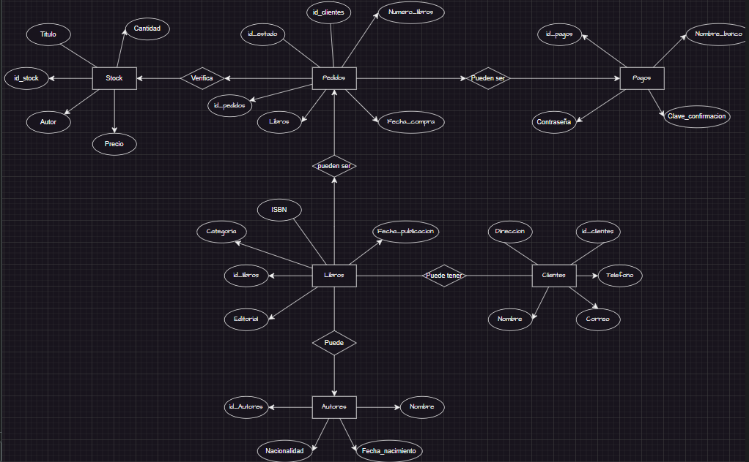

### Descripción Técnica

**LIBROS:**

* **Descripción:** almacena la información de cada **LIBRO** disponible
* **Restricciones: ISBN** único para cada uno de los libros

**AUTORES:**

* **Descripción:** almacena los datos de cada **AUTOR**
* **Restricciones:** los datos de fecha de nacimiento y **nombre** deben ser únicas para evitar duplicaciones

**CLIENTES:**

* **Descripción:** almacena los datos de contacto e información de los **CLIENTES**
* **Restricciones:** el correo debe ser único para evitar duplicados

**PEDIDOS:**

* **Descripción:** registra los pedidos realizados por los **CLIENTES**
* **Restricciones:** está asociado con **CLIENTES** y relacionado con **PAGOS** mediante el **ID_PAGOS**

**PAGOS:**

* **Descripción:** registra la información de los pagos realizados por los **CLIENTES**
* **Restricciones:** los dígitos de **NUMERO_CUENTA** y **FECHA_TRANSACCION** deben ser únicas

**STOCK:**

* **Descripción:** administra la cantidad disponible de cada **LIBRO** en el inventario
* **Restricciones:** la cantidad de un **LIBRO**en el inventario no puede ser negativa

## Construcción del Modelo Lógico

Lorem ipsum dolor sit amet, consectetur adipiscing elit. Suspendisse sit amet libero ligula. Sed elementum nulla at lorem commodo bibendum. Vestibulum id viverra metus, sed feugiat ipsum. Donec lacinia leo vitae magna auctor tincidunt. Etiam vitae purus purus. Fusce porttitor et justo a sollicitudin. Nullam eu dolor sed diam tempus pulvinar ac ultricies nulla. Sed dapibus blandit sapien. Etiam vitae porttitor augue. Phasellus pulvinar enim sed leo hendrerit, vel finibus velit gravida. Maecenas mollis nec quam vel consequat. Cras quis magna scelerisque, convallis leo varius, porttitor nisi.

### Descripción

Lorem ipsum dolor sit amet, consectetur adipiscing elit. Suspendisse sit amet libero ligula. Sed elementum nulla at lorem commodo bibendum. Vestibulum id viverra metus, sed feugiat ipsum. Donec lacinia leo vitae magna auctor tincidunt. Etiam vitae purus purus. Fusce porttitor et justo a sollicitudin. Nullam eu dolor sed diam tempus pulvinar ac ultricies nulla. Sed dapibus blandit sapien. Etiam vitae porttitor augue. Phasellus pulvinar enim sed leo hendrerit, vel finibus velit gravida. Maecenas mollis nec quam vel consequat. Cras quis magna scelerisque, convallis leo varius, porttitor nisi.

### Gráfica

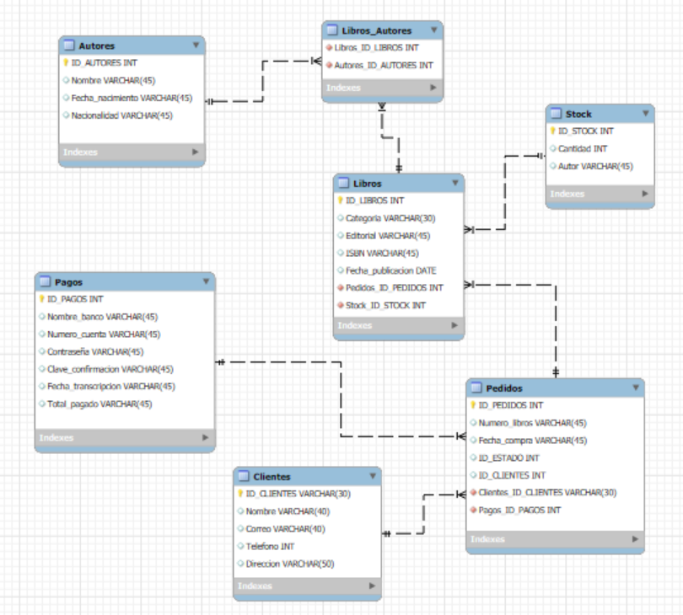

### Descripción Técnica

Lorem ipsum dolor sit amet, consectetur adipiscing elit. Suspendisse sit amet libero ligula. Sed elementum nulla at lorem commodo bibendum. Vestibulum id viverra metus, sed feugiat ipsum. Donec lacinia leo vitae magna auctor tincidunt. Etiam vitae purus purus. Fusce porttitor et justo a sollicitudin. Nullam eu dolor sed diam tempus pulvinar ac ultricies nulla. Sed dapibus blandit sapien. Etiam vitae porttitor augue. Phasellus pulvinar enim sed leo hendrerit, vel finibus velit gravida. Maecenas mollis nec quam vel consequat. Cras quis magna scelerisque, convallis leo varius, porttitor nisi.

## Normalización del Modelo Lógico

Lorem ipsum dolor sit amet, consectetur adipiscing elit. Suspendisse sit amet libero ligula. Sed elementum nulla at lorem commodo bibendum. Vestibulum id viverra metus, sed feugiat ipsum. Donec lacinia leo vitae magna auctor tincidunt. Etiam vitae purus purus. Fusce porttitor et justo a sollicitudin. Nullam eu dolor sed diam tempus pulvinar ac ultricies nulla. Sed dapibus blandit sapien. Etiam vitae porttitor augue. Phasellus pulvinar enim sed leo hendrerit, vel finibus velit gravida. Maecenas mollis nec quam vel consequat. Cras quis magna scelerisque, convallis leo varius, porttitor nisi.

### Primera Forma Normal (1FN)

Lorem ipsum dolor sit amet, consectetur adipiscing elit. Suspendisse sit amet libero ligula. Sed elementum nulla at lorem commodo bibendum. Vestibulum id viverra metus, sed feugiat ipsum. Donec lacinia leo vitae magna auctor tincidunt. Etiam vitae purus purus. Fusce porttitor et justo a sollicitudin. Nullam eu dolor sed diam tempus pulvinar ac ultricies nulla. Sed dapibus blandit sapien. Etiam vitae porttitor augue. Phasellus pulvinar enim sed leo hendrerit, vel finibus velit gravida. Maecenas mollis nec quam vel consequat. Cras quis magna scelerisque, convallis leo varius, porttitor nisi.

#### Descripción

Lorem ipsum dolor sit amet, consectetur adipiscing elit. Suspendisse sit amet libero ligula. Sed elementum nulla at lorem commodo bibendum. Vestibulum id viverra metus, sed feugiat ipsum. Donec lacinia leo vitae magna auctor tincidunt. Etiam vitae purus purus. Fusce porttitor et justo a sollicitudin. Nullam eu dolor sed diam tempus pulvinar ac ultricies nulla. Sed dapibus blandit sapien. Etiam vitae porttitor augue. Phasellus pulvinar enim sed leo hendrerit, vel finibus velit gravida. Maecenas mollis nec quam vel consequat. Cras quis magna scelerisque, convallis leo varius, porttitor nisi.

#### Gráfica

#### Descripción Técnica

Lorem ipsum dolor sit amet, consectetur adipiscing elit. Suspendisse sit amet libero ligula. Sed elementum nulla at lorem commodo bibendum. Vestibulum id viverra metus, sed feugiat ipsum. Donec lacinia leo vitae magna auctor tincidunt. Etiam vitae purus purus. Fusce porttitor et justo a sollicitudin. Nullam eu dolor sed diam tempus pulvinar ac ultricies nulla. Sed dapibus blandit sapien. Etiam vitae porttitor augue. Phasellus pulvinar enim sed leo hendrerit, vel finibus velit gravida. Maecenas mollis nec quam vel consequat. Cras quis magna scelerisque, convallis leo varius, porttitor nisi.

### Segunda Forma Normal (2FN)

Lorem ipsum dolor sit amet, consectetur adipiscing elit. Suspendisse sit amet libero ligula. Sed elementum nulla at lorem commodo bibendum. Vestibulum id viverra metus, sed feugiat ipsum. Donec lacinia leo vitae magna auctor tincidunt. Etiam vitae purus purus. Fusce porttitor et justo a sollicitudin. Nullam eu dolor sed diam tempus pulvinar ac ultricies nulla. Sed dapibus blandit sapien. Etiam vitae porttitor augue. Phasellus pulvinar enim sed leo hendrerit, vel finibus velit gravida. Maecenas mollis nec quam vel consequat. Cras quis magna scelerisque, convallis leo varius, porttitor nisi.

#### Descripción

Lorem ipsum dolor sit amet, consectetur adipiscing elit. Suspendisse sit amet libero ligula. Sed elementum nulla at lorem commodo bibendum. Vestibulum id viverra metus, sed feugiat ipsum. Donec lacinia leo vitae magna auctor tincidunt. Etiam vitae purus purus. Fusce porttitor et justo a sollicitudin. Nullam eu dolor sed diam tempus pulvinar ac ultricies nulla. Sed dapibus blandit sapien. Etiam vitae porttitor augue. Phasellus pulvinar enim sed leo hendrerit, vel finibus velit gravida. Maecenas mollis nec quam vel consequat. Cras quis magna scelerisque, convallis leo varius, porttitor nisi.

#### Gráfica

#### Descripción Técnica

Lorem ipsum dolor sit amet, consectetur adipiscing elit. Suspendisse sit amet libero ligula. Sed elementum nulla at lorem commodo bibendum. Vestibulum id viverra metus, sed feugiat ipsum. Donec lacinia leo vitae magna auctor tincidunt. Etiam vitae purus purus. Fusce porttitor et justo a sollicitudin. Nullam eu dolor sed diam tempus pulvinar ac ultricies nulla. Sed dapibus blandit sapien. Etiam vitae porttitor augue. Phasellus pulvinar enim sed leo hendrerit, vel finibus velit gravida. Maecenas mollis nec quam vel consequat. Cras quis magna scelerisque, convallis leo varius, porttitor nisi.

### Tercera Forma Normal (3FN)

Lorem ipsum dolor sit amet, consectetur adipiscing elit. Suspendisse sit amet libero ligula. Sed elementum nulla at lorem commodo bibendum. Vestibulum id viverra metus, sed feugiat ipsum. Donec lacinia leo vitae magna auctor tincidunt. Etiam vitae purus purus. Fusce porttitor et justo a sollicitudin. Nullam eu dolor sed diam tempus pulvinar ac ultricies nulla. Sed dapibus blandit sapien. Etiam vitae porttitor augue. Phasellus pulvinar enim sed leo hendrerit, vel finibus velit gravida. Maecenas mollis nec quam vel consequat. Cras quis magna scelerisque, convallis leo varius, porttitor nisi.

#### Descripción

Lorem ipsum dolor sit amet, consectetur adipiscing elit. Suspendisse sit amet libero ligula. Sed elementum nulla at lorem commodo bibendum. Vestibulum id viverra metus, sed feugiat ipsum. Donec lacinia leo vitae magna auctor tincidunt. Etiam vitae purus purus. Fusce porttitor et justo a sollicitudin. Nullam eu dolor sed diam tempus pulvinar ac ultricies nulla. Sed dapibus blandit sapien. Etiam vitae porttitor augue. Phasellus pulvinar enim sed leo hendrerit, vel finibus velit gravida. Maecenas mollis nec quam vel consequat. Cras quis magna scelerisque, convallis leo varius, porttitor nisi.

#### Gráfica

#### Descripción Técnica

Lorem ipsum dolor sit amet, consectetur adipiscing elit. Suspendisse sit amet libero ligula. Sed elementum nulla at lorem commodo bibendum. Vestibulum id viverra metus, sed feugiat ipsum. Donec lacinia leo vitae magna auctor tincidunt. Etiam vitae purus purus. Fusce porttitor et justo a sollicitudin. Nullam eu dolor sed diam tempus pulvinar ac ultricies nulla. Sed dapibus blandit sapien. Etiam vitae porttitor augue. Phasellus pulvinar enim sed leo hendrerit, vel finibus velit gravida. Maecenas mollis nec quam vel consequat. Cras quis magna scelerisque, convallis leo varius, porttitor nisi.

## Construcción del Modelo Físico

Lorem ipsum dolor sit amet, consectetur adipiscing elit. Suspendisse sit amet libero ligula. Sed elementum nulla at lorem commodo bibendum. Vestibulum id viverra metus, sed feugiat ipsum. Donec lacinia leo vitae magna auctor tincidunt. Etiam vitae purus purus. Fusce porttitor et justo a sollicitudin. Nullam eu dolor sed diam tempus pulvinar ac ultricies nulla. Sed dapibus blandit sapien. Etiam vitae porttitor augue. Phasellus pulvinar enim sed leo hendrerit, vel finibus velit gravida. Maecenas mollis nec quam vel consequat. Cras quis magna scelerisque, convallis leo varius, porttitor nisi.

### Descripción

Lorem ipsum dolor sit amet, consectetur adipiscing elit. Suspendisse sit amet libero ligula. Sed elementum nulla at lorem commodo bibendum. Vestibulum id viverra metus, sed feugiat ipsum. Donec lacinia leo vitae magna auctor tincidunt. Etiam vitae purus purus. Fusce porttitor et justo a sollicitudin. Nullam eu dolor sed diam tempus pulvinar ac ultricies nulla. Sed dapibus blandit sapien. Etiam vitae porttitor augue. Phasellus pulvinar enim sed leo hendrerit, vel finibus velit gravida. Maecenas mollis nec quam vel consequat. Cras quis magna scelerisque, convallis leo varius, porttitor nisi.

### Código

[

{

"name_full": "Vernon Lucas",

"description": "Soy una buena persona",

"avatar": "https://randomuser.me/api/portraits/men/1.jpg",

"id": "1"

},

{

"name_full": "Zhadana Bilanyuk",

"description": "Soy inteligente",

"avatar": "https://randomuser.me/api/portraits/women/1.jpg",

"id": "2"

},

{

"name_full": "Julia MartÃ­nez",

"description": "Amante de los animales",

"avatar": "https://randomuser.me/api/portraits/women/2.jpg",

"id": "3"

},

{

"name_full": "Carlos MÃ©ndez",

"description": "Aficionado al deporte",

"avatar": "https://randomuser.me/api/portraits/men/2.jpg",

"id": "4"

}

### Descripción Técnica

Lorem ipsum dolor sit amet, consectetur adipiscing elit. Suspendisse sit amet libero ligula. Sed elementum nulla at lorem commodo bibendum. Vestibulum id viverra metus, sed feugiat ipsum. Donec lacinia leo vitae magna auctor tincidunt. Etiam vitae purus purus. Fusce porttitor et justo a sollicitudin. Nullam eu dolor sed diam tempus pulvinar ac ultricies nulla. Sed dapibus blandit sapien. Etiam vitae porttitor augue. Phasellus pulvinar enim sed leo hendrerit, vel finibus velit gravida. Maecenas mollis nec quam vel consequat. Cras quis magna scelerisque, convallis leo varius, porttitor nisi.

## Diagrama E-R

Lorem ipsum dolor sit amet, consectetur adipiscing elit. Suspendisse sit amet libero ligula. Sed elementum nulla at lorem commodo bibendum. Vestibulum id viverra metus, sed feugiat ipsum. Donec lacinia leo vitae magna auctor tincidunt. Etiam vitae purus purus. Fusce porttitor et justo a sollicitudin. Nullam eu dolor sed diam tempus pulvinar ac ultricies nulla. Sed dapibus blandit sapien. Etiam vitae porttitor augue. Phasellus pulvinar enim sed leo hendrerit, vel finibus velit gravida. Maecenas mollis nec quam vel consequat. Cras quis magna scelerisque, convallis leo varius, porttitor nisi.

#### Descripción

Lorem ipsum dolor sit amet, consectetur adipiscing elit. Suspendisse sit amet libero ligula. Sed elementum nulla at lorem commodo bibendum. Vestibulum id viverra metus, sed feugiat ipsum. Donec lacinia leo vitae magna auctor tincidunt. Etiam vitae purus purus. Fusce porttitor et justo a sollicitudin. Nullam eu dolor sed diam tempus pulvinar ac ultricies nulla. Sed dapibus blandit sapien. Etiam vitae porttitor augue. Phasellus pulvinar enim sed leo hendrerit, vel finibus velit gravida. Maecenas mollis nec quam vel consequat. Cras quis magna scelerisque, convallis leo varius, porttitor nisi.

#### Gráfica

#### Descripción Técnica

Lorem ipsum dolor sit amet, consectetur adipiscing elit. Suspendisse sit amet libero ligula. Sed elementum nulla at lorem commodo bibendum. Vestibulum id viverra metus, sed feugiat ipsum. Donec lacinia leo vitae magna auctor tincidunt. Etiam vitae purus purus. Fusce porttitor et justo a sollicitudin. Nullam eu dolor sed diam tempus pulvinar ac ultricies nulla. Sed dapibus blandit sapien. Etiam vitae porttitor augue. Phasellus pulvinar enim sed leo hendrerit, vel finibus velit gravida. Maecenas mollis nec quam vel consequat. Cras quis magna scelerisque, convallis leo varius, porttitor nisi.

##### Tablas

Lorem ipsum dolor sit amet, consectetur adipiscing elit. Suspendisse sit amet libero ligula. Sed elementum nulla at lorem commodo bibendum. Vestibulum id viverra metus, sed feugiat ipsum. Donec lacinia leo vitae magna auctor tincidunt. Etiam vitae purus purus. Fusce porttitor et justo a sollicitudin. Nullam eu dolor sed diam tempus pulvinar ac ultricies nulla. Sed dapibus blandit sapien. Etiam vitae porttitor augue. Phasellus pulvinar enim sed leo hendrerit, vel finibus velit gravida. Maecenas mollis nec quam vel consequat. Cras quis magna scelerisque, convallis leo varius, porttitor nisi.

###### Descripción

Lorem ipsum dolor sit amet, consectetur adipiscing elit. Suspendisse sit amet libero ligula. Sed elementum nulla at lorem commodo bibendum. Vestibulum id viverra metus, sed feugiat ipsum. Donec lacinia leo vitae magna auctor tincidunt. Etiam vitae purus purus. Fusce porttitor et justo a sollicitudin. Nullam eu dolor sed diam tempus pulvinar ac ultricies nulla. Sed dapibus blandit sapien. Etiam vitae porttitor augue. Phasellus pulvinar enim sed leo hendrerit, vel finibus velit gravida. Maecenas mollis nec quam vel consequat. Cras quis magna scelerisque, convallis leo varius, porttitor nisi.

###### Gráfica

###### Descripción Técnica

Lorem ipsum dolor sit amet, consectetur adipiscing elit. Suspendisse sit amet libero ligula. Sed elementum nulla at lorem commodo bibendum. Vestibulum id viverra metus, sed feugiat ipsum. Donec lacinia leo vitae magna auctor tincidunt. Etiam vitae purus purus. Fusce porttitor et justo a sollicitudin. Nullam eu dolor sed diam tempus pulvinar ac ultricies nulla. Sed dapibus blandit sapien. Etiam vitae porttitor augue. Phasellus pulvinar enim sed leo hendrerit, vel finibus velit gravida. Maecenas mollis nec quam vel consequat. Cras quis magna scelerisque, convallis leo varius, porttitor nisi.

##### Relaciones entre Tablas

Lorem ipsum dolor sit amet, consectetur adipiscing elit. Suspendisse sit amet libero ligula. Sed elementum nulla at lorem commodo bibendum. Vestibulum id viverra metus, sed feugiat ipsum. Donec lacinia leo vitae magna auctor tincidunt. Etiam vitae purus purus. Fusce porttitor et justo a sollicitudin. Nullam eu dolor sed diam tempus pulvinar ac ultricies nulla. Sed dapibus blandit sapien. Etiam vitae porttitor augue. Phasellus pulvinar enim sed leo hendrerit, vel finibus velit gravida. Maecenas mollis nec quam vel consequat. Cras quis magna scelerisque, convallis leo varius, porttitor nisi.

###### Descripción

Lorem ipsum dolor sit amet, consectetur adipiscing elit. Suspendisse sit amet libero ligula. Sed elementum nulla at lorem commodo bibendum. Vestibulum id viverra metus, sed feugiat ipsum. Donec lacinia leo vitae magna auctor tincidunt. Etiam vitae purus purus. Fusce porttitor et justo a sollicitudin. Nullam eu dolor sed diam tempus pulvinar ac ultricies nulla. Sed dapibus blandit sapien. Etiam vitae porttitor augue. Phasellus pulvinar enim sed leo hendrerit, vel finibus velit gravida. Maecenas mollis nec quam vel consequat. Cras quis magna scelerisque, convallis leo varius, porttitor nisi.

###### Gráfica

###### Descripción Técnica

Lorem ipsum dolor sit amet, consectetur adipiscing elit. Suspendisse sit amet libero ligula. Sed elementum nulla at lorem commodo bibendum. Vestibulum id viverra metus, sed feugiat ipsum. Donec lacinia leo vitae magna auctor tincidunt. Etiam vitae purus purus. Fusce porttitor et justo a sollicitudin. Nullam eu dolor sed diam tempus pulvinar ac ultricies nulla. Sed dapibus blandit sapien. Etiam vitae porttitor augue. Phasellus pulvinar enim sed leo hendrerit, vel finibus velit gravida. Maecenas mollis nec quam vel consequat. Cras quis magna scelerisque, convallis leo varius, porttitor nisi.

##### Inserción de Datos

Lorem ipsum dolor sit amet, consectetur adipiscing elit. Suspendisse sit amet libero ligula. Sed elementum nulla at lorem commodo bibendum. Vestibulum id viverra metus, sed feugiat ipsum. Donec lacinia leo vitae magna auctor tincidunt. Etiam vitae purus purus. Fusce porttitor et justo a sollicitudin. Nullam eu dolor sed diam tempus pulvinar ac ultricies nulla. Sed dapibus blandit sapien. Etiam vitae porttitor augue. Phasellus pulvinar enim sed leo hendrerit, vel finibus velit gravida. Maecenas mollis nec quam vel consequat. Cras quis magna scelerisque, convallis leo varius, porttitor nisi.

###### Descripción

Lorem ipsum dolor sit amet, consectetur adipiscing elit. Suspendisse sit amet libero ligula. Sed elementum nulla at lorem commodo bibendum. Vestibulum id viverra metus, sed feugiat ipsum. Donec lacinia leo vitae magna auctor tincidunt. Etiam vitae purus purus. Fusce porttitor et justo a sollicitudin. Nullam eu dolor sed diam tempus pulvinar ac ultricies nulla. Sed dapibus blandit sapien. Etiam vitae porttitor augue. Phasellus pulvinar enim sed leo hendrerit, vel finibus velit gravida. Maecenas mollis nec quam vel consequat. Cras quis magna scelerisque, convallis leo varius, porttitor nisi.

###### Gráfica

###### Descripción Técnica

Lorem ipsum dolor sit amet, consectetur adipiscing elit. Suspendisse sit amet libero ligula. Sed elementum nulla at lorem commodo bibendum. Vestibulum id viverra metus, sed feugiat ipsum. Donec lacinia leo vitae magna auctor tincidunt. Etiam vitae purus purus. Fusce porttitor et justo a sollicitudin. Nullam eu dolor sed diam tempus pulvinar ac ultricies nulla. Sed dapibus blandit sapien. Etiam vitae porttitor augue. Phasellus pulvinar enim sed leo hendrerit, vel finibus velit gravida. Maecenas mollis nec quam vel consequat. Cras quis magna scelerisque, convallis leo varius, porttitor nisi.

# Referencias